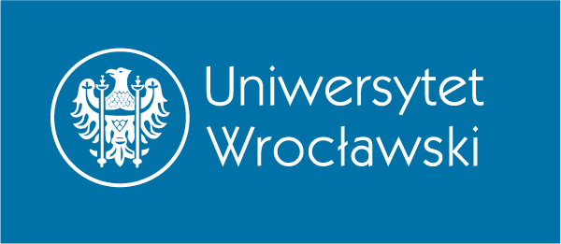

**Congreso internacional**

**WROCŁAW, BAJA SILESIA**

**Y LA CULTURA MEDITERRÁNEA**

**Wrocław, 8-9 de junio de 2016**

**PETICIÓN DE COMUNICACIONES**

Con el motivo de la acogida de la Capital Europea de la Cultura de 2016 en Wrocław, el Departamento de Filología Románica en colaboración con el Departamento de Estudios Clásicos, Mediterráneos y Orientales celebrarán un congreso interdisciplinar dedicado a las relaciones de la ciudad de Wrocław y de su región con la cultura mediterránea.

Dada su ubicación geográfica y los meandros de la historia de Breslavia (a lo largo de los siglos conocida también como Wrotizla, Wretslaw, Presslaw o Breslau) se ha desarrollado sobre todo bajo la influencia de la cultura alemana, lo que no significa, sin embargo, que no se hayan presentado contactos con la cultura mediterránea. El volumen *Włoski Wrocław / Una Breslavia italiana* (*Italica Wratislaviensia* 5, 2014, <www.marszalek.com.pl/italicawratislaviensia/spis5.html> en el que se recogen artículos dedicados a la Arquitectura, a las Bellas Artes o al Teatro constituye una buena prueba de dichos contactos.

Les animamos a mandar sus propuestas de comunicación relacionadas tanto con diversos periodos de la historia de la ciudad y su región, como con todos los ámbitos culturales. Entre otros, les proponemos los siguientes temas:

* La creación literaria de autores relacionados con Wrocław traducida a las lenguas de la cuenca del Mar Mediterráneo
* La imagen de Wrocław o Baja Silesia en los medios de comunicación del área mediterránea
* Las relaciones económicas, sociales y culturales entre Wrocław y áreas escogidas de la cuenca del Mar Mediterráneo (contratos de asociación, proyectos internacionales, desarrollo de conexiones aéreas, oferta de oficinas de turismo, etc.)
* Obras de artistas de Wrocław o Baja Silesia inspiradas en la cultura mediterránea
* La dinámica del desarrollo de la enseñanza de lenguas de la cuenca del Mar Mediterráneo en la región de Baja Silesia
* La cocina mediterránea en Wrocław.

Se prevé también una sesión en formato póster.

Nos pueden enviar sus propuestas en el formulario de inscripción adjunto al correo electrónico mediterraneo2016@gmail.comhasta el **30 de noviembre de 2015.**

Lenguas del congreso: español, francés, polaco e italiano

Cuota de inscripción: 100 euros (400 eslotis)

Está prevista la publicación de los materiales del congreso preseleccionados por los organizadores y sometidos a revisión (*peer review*).

Comité Organizador: Justyna Łukaszewicz, Daniel Słapek, Magdalena Krzyżostaniak (Departamento de Filología Románica), Katarzyna Biernacka-Licznar (Departamento de Estudios Clásicos, Mediterrános y Orientales).

El congreso se desarrollará bajo el patrocinio del Instituto Italiano de Cultura de Cracovia así como del Instituto Cervantes de Varsovia y de la Sociedad de Italianistas Polacos.

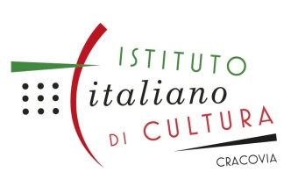 C:\Users\Justyna\AppData\Local\Temp\Marca2CMYB300p.tif